

**Índice**

Introducción ………………………………………………………………….……… 3

Objetivo ……………………………………………………………………...……… 3

Solución a Problemas Identificados ………………………………………………… 5

Modelo de Negocio .………………………………………………………………… 6

Diagrama Entidad Relación ………………………………………………………… 7

Vistas …………………………………………………………………………………. 8

Funciones ..…………………………………………………………………………. 10

Store Procedure …………………..…………………………………………………. 11

Triggers ……………………………………………………………………………... 12

**Introducción**

En un laboratorio de ensayos y mediciones, el desarrollo de una base de datos en MySQL es esencial para transformar y optimizar las operaciones tanto técnicas como administrativas. Este proyecto tiene como propósito establecer una infraestructura digital sólida mediante la creación de una base de datos que servirá como núcleo de una plataforma web completa. Se alojará en los servidores informáticos de la institución, cumpliendo con todas las políticas de seguridad de datos requeridas. Permitirá a usuarios con distintos niveles de acceso o roles interactuar eficazmente con los diversos módulos y funcionalidades del sistema.

La iniciativa de digitalizar y sistematizar los trabajos realizados surge de la necesidad de disponer de un acceso directo en campo, a un conjunto de datos específicos del certificado digital emitido del elemento de conducción, instrumento o bien material que ha sido ensayado en el Laboratorio. Un precinto inviolable, único e irrepetible es colocado cuando se considera apto. Dependiendo del rol o jerarquía del usuario, será la cantidad de información visibilizada en la pantalla de su dispositivo. Por ejemplo: ingreso a planta industrial, operario, jefe de mantenimiento, pañol, control de calidad, auditor, administrativos o logística.

Se pretende elevar la calidad del servicio del Laboratorio de Hidráulica, ofreciendo a las empresas clientes una visibilidad completa del proceso de análisis, desde la recepción de los elementos hasta la emisión de certificados. Se facilitará un repositorio digital para estos certificados, garantizando un acceso eficiente y seguro. Con esta plataforma, el Laboratorio no solo mejorará su eficiencia operativa interna, sino que también proporcionará un servicio más transparente y confiable a sus clientes, alineando así sus procesos con las mejores prácticas del sector de la industria. Las empresas se beneficiarán con este valor agregado, que podrán referenciarlo en sus procesos de calidad internos y externos.

**Objetivos**

La plataforma web desarrollada permitirá al Laboratorio de Hidráulica mejorar la calidad y eficiencia operativa al proporcionar:

* **Trazabilidad Completa**: Los clientes podrán rastrear cada etapa del proceso de análisis y consultar los certificados emitidos a través de un repositorio digital.
* **Mejora de la Calidad del Servicio**: La integración de un sistema robusto incrementará la precisión en la emisión de certificados y la gestión de la información, fortaleciendo la calidad del servicio prestado a las empresas clientes.

El diseño de la base de datos deberá contemplar:

**Gestión de Recursos Humanos**

* + **Funcionalidad**: Administración del personal del laboratorio, incluyendo la asignación de roles y perfiles de trabajo.
  + **Valor Agregado**: Optimización de la gestión del personal para mejorar la eficiencia operativa.

**Seguimiento de Servicios y Elementos Ensayados**

* + **Funcionalidad**: Monitorización del estado y progreso de los servicios y los elementos en análisis.
  + **Valor Agregado**: Mejora en la transparencia y la comunicación con las empresas y auditorías internas.

**Administración de Usuarios**

* + **Funcionalidad**: Control de permisos y accesos en el sistema, asignación de perfiles y jerarquías.
  + **Valor Agregado**: Garantía de que cada usuario acceda solo a la información relevante según su rol.

**Mantenimiento de Datos Personales**

* + **Funcionalidad**: Gestión y actualización de la información personal de los usuarios.
  + **Valor Agregado**: Precisión en la información personal y contacto, facilitando la comunicación y gestión.

**Gestión Administrativa**

* + **Funcionalidad**: Optimización de procesos como presupuestos, recepción y entrega de servicios, ensayos, certificados y proformas a facturar.
  + **Valor Agregado**: Mejora en la eficiencia administrativa y en la exactitud de los documentos financieros.

**Control de Acceso y Seguridad**

* + **Funcionalidad**: Implementación de sistemas de contraseñas, tokens y mecanismos de recuperación automatizados.
  + **Valor Agregado**: Protección de datos sensibles y garantía de acceso adecuado a la información.

**Facturación y Seguimiento de Pagos**

* + **Funcionalidad**: Generación de proformas para la facturación y seguimiento de pagos.
  + **Valor Agregado**: Precisión en la facturación y gestión eficiente de cuentas por cobrar.

**Generación de Reportes**

* + **Funcionalidad**: Creación de informes detallados sobre los servicios y operaciones del laboratorio, incluyendo listados de certificados vigentes, caducos y aptos.
  + **Valor Agregado**: Facilita la toma de decisiones informadas y el cumplimiento normativo.

**Automatización de Tareas Repetitivas**

* + **Funcionalidad**: Automatización de tareas como la gestión de la vigencia de certificados y recordatorios a empresas.
  + **Valor Agregado**: Aumento en la eficiencia operativa y reducción de errores manuales.

**Repositorio de Certificados**

* + **Funcionalidad**: Archivo digital de los certificados emitidos.
  + **Valor Agregado**: Acceso fácil y seguro a los certificados para auditorías y consulta de clientes

**Solución a Problemas Identificados**

El desarrollo abordará los problemas actuales del Laboratorio al:

**- Optimizar la Gestión de Recursos**: Proporcionar herramientas para una administración más eficiente del personal y los recursos.

**- Organizar Certificados**: Centralizar el almacenamiento y gestión de certificados para evitar desorganización.

**- Reducir Errores en Facturación**: Automatizar y estandarizar la confección de proformas para la generación de facturas.

**- Asegurar Acceso a Datos Sensibles**: Implementar controles de acceso robustos para proteger la información confidencial.

**- Eliminar Registro Manual de Datos**: Reemplazar procesos manuales con soluciones automatizadas.

**- Facilitar la Generación de Informes**: Integrar herramientas que permitan generar informes detallados sin procesos manuales extensivos.

**Modelo de Negocio**

El Laboratorio de Hidráulica ofrece una amplia gama de servicios a empresas que, a su vez, prestan servicios a industrias locales. Los ensayos y mediciones incluyen variables como presión, velocidad, caudal y/o ambientales, aplicadas a elementos de conducción, herramientas o instrumentos. Incluye cauces de arroyos, ríos, lagos o mar.

Las empresas tienen la opción de solicitar los servicios en el laboratorio in situ o enviar los elementos para su análisis. De cada ensayo se emite un certificado que detalla las condiciones del análisis y la conformidad con los estándares establecidos.

Usualmente las empresas se contactan por mail desde sus jefes de mantenimiento o calidad para solicitar la revisión de sus elementos para trabajar en las plantas industriales con seguridad. Es requisito excluyente, antes de ingresar, la tenencia del certificado vigente durante el período que dure la obra o intervención.

Personal del Laboratorio cotiza el servicio y queda atento a la respuesta. Si es favorable, se coordina el lugar de ensayo. Luego se disponen de los recursos y realiza la actividad según la normativa técnica a certificar.

Con los resultados obtenidos de la experiencia y aplicando la Norma solicitada, se verifica la aptitud o no del elemento analizado. En caso de ser favorable, se emite un certificado con una vigencia determinada.

Una dependencia externa, que es una fundación, recibe el certificado junto con una proforma para que ellos emitan la factura por el servicio realizado. Ellos se encargan de la gestión de cobranza y distribución de las utilidades.

**Diagrama Entidad Relación (DER)**

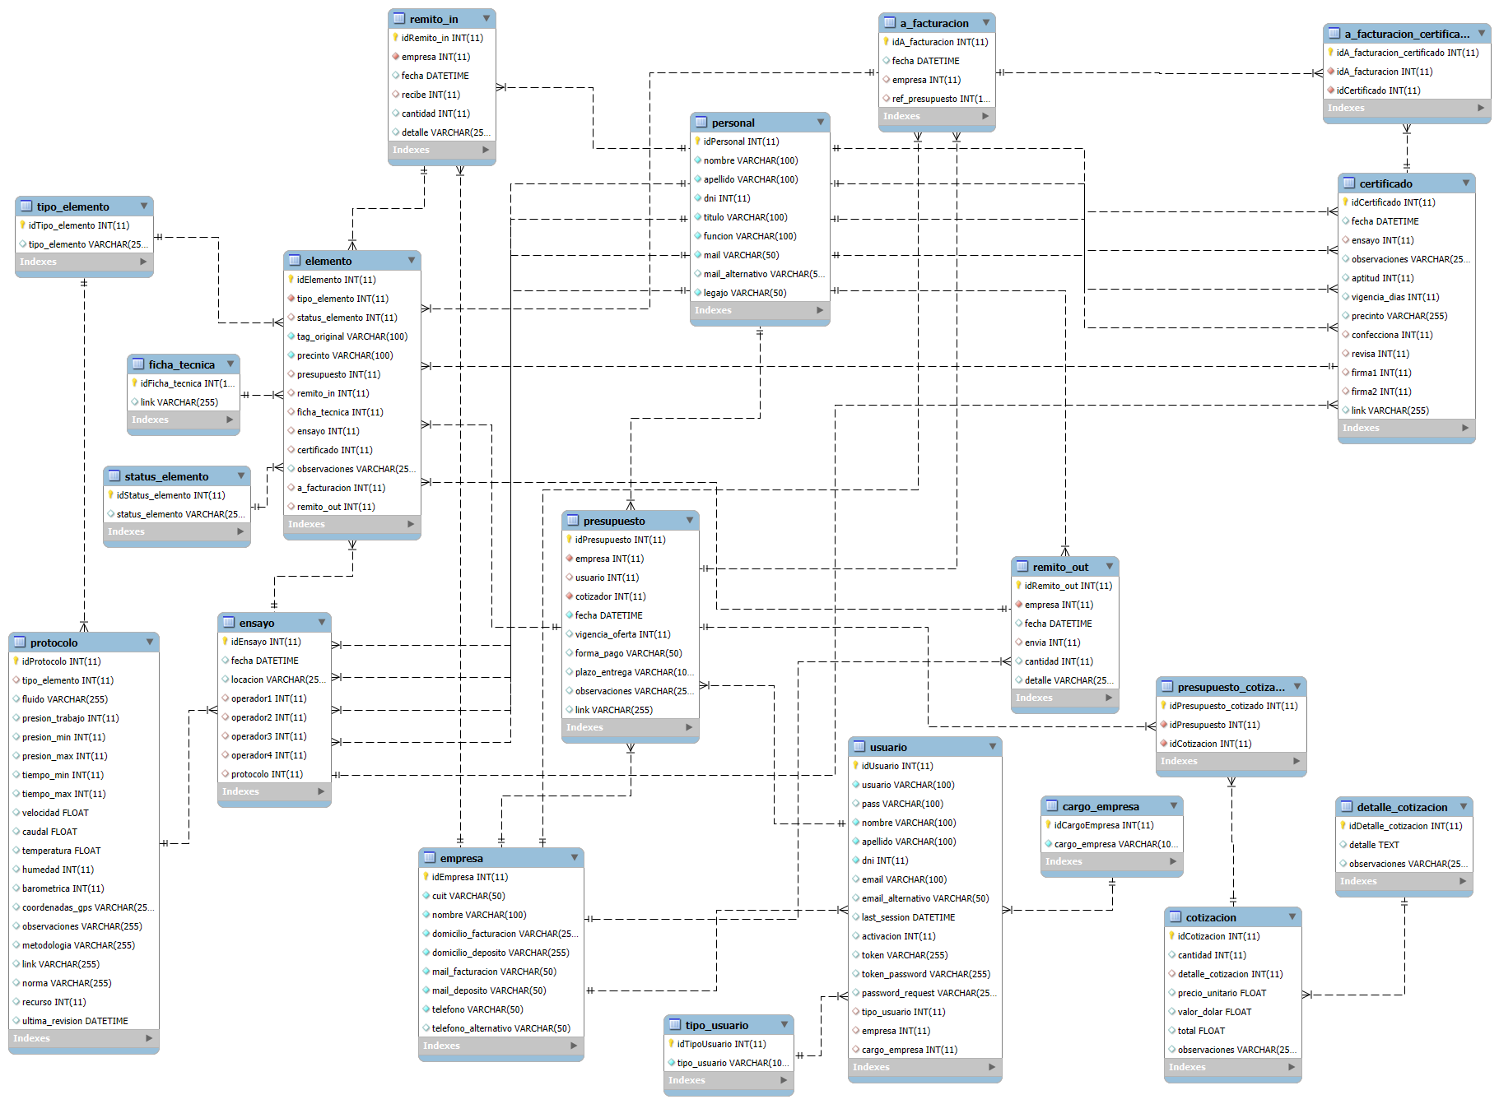

**Vistas**

Una vista es un elemento de la base de datos que facilita el acceso a los datos de las tablas. Básicamente, su función es guardar una CONSULTA. Este es un recurso que nos permite visualizar los resultados abstrayéndonos de cómo esté definida una consulta.

A continuación, presentamos cuatro (4) ejemplos de ellas para presentar la potencialidad de este recurso a los usuarios de la base de datos de este proyecto.

**ultimo_turno_trabajadores_ensayo**

/*

Se crea una VISTA para obtener la lista de personas que participaron del último ensayo del Laboratorio, para que puedan ser notificados por mail que entran en un ciclo de descanso de este tipo de trabajo por el período que indique la gerencia operativa ( cronograma de turno rotativo ).

*/



**listado_elementos_certificados_emitidos**

/*

Se genera una VISTA para listar los certificados emitidos por el Laboratorio con el fin de contar con una memoria de los trabajos realizados, independientemente si los elementos superaron satisfactoriamente los ensayos.

*/

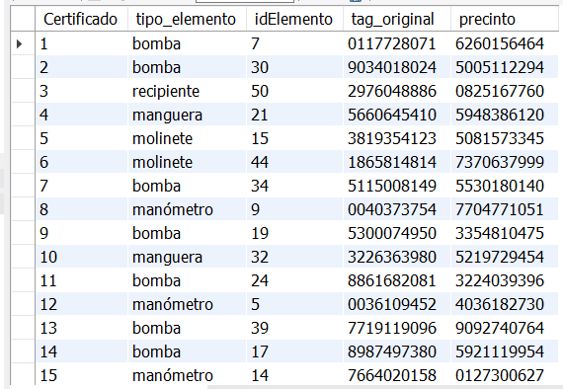

**elementos_rechazados**

/*

Se genera una VISTA para informar al sector de Calidad, sobre los elementos que no resultaron APTOS para que no se le asignen nuevos precintos.

*/

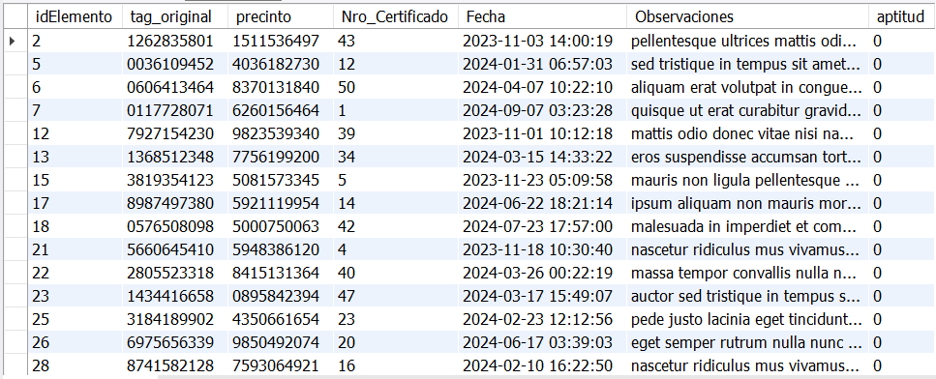

**anuncio_circular_tecnica_NORMA_CALIDAD**

/*

Con esta VISTA se pretende comunicar por mail a todos los usuarios supervisores, técnicos y personal de mantenimiento, un material de difusión del Laboratorio respecto a la posibilidad de certificar bajo una nueva norma de CALIDAD.

*/

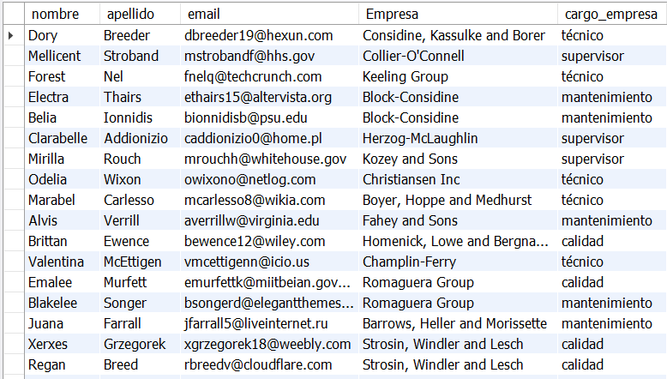

Funciones

Las funciones personalizadas de Mysql permiten procesar y manipular datos de forma procedural y eficiente. Dichos datos son enviados a través de uno o más parámetros, al momento de invocar la función, y devueltos como resultado por esta misma.

Para ejemplificar su uso en el modelo de negocio presentado, describimos dos. La primera ofrece lo siguiente:

**get_nombre_empresa / get_cargo_empresa**

/*

Se desea invitar a todos los clientes (usuarios) del Laboratorio a un evento a fin de año para celebrar nuestro 10 aniversario en el rubro.

Se enviarán las tarjetas personalizadas a las distintas empresas a participar.

*/

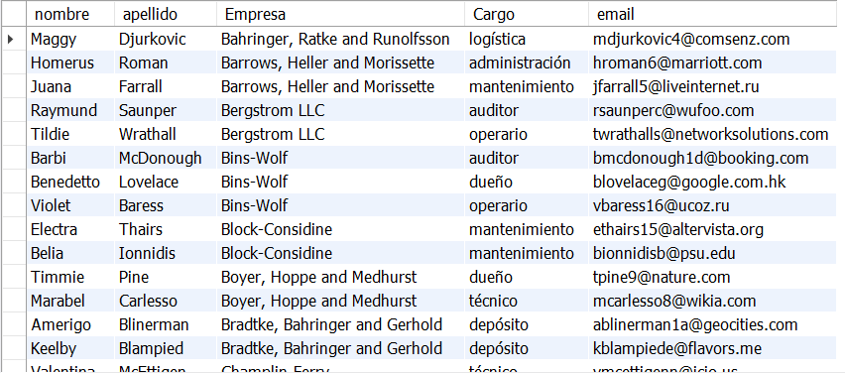

**promo2024**

/*

El departamento comercial lanza una promoción para todos los presupuestos realizados en el año 2024, donde se otorga un beneficio de acuerdo a la forma de pago. Se establece que para la cancelación con transferencia amplía el plazo a 90 días en lugar de lo que se había anteriormente convenido, si abona con tarjeta es de 60 y en caso de utilizar cheque, se reduce a 30.

*/

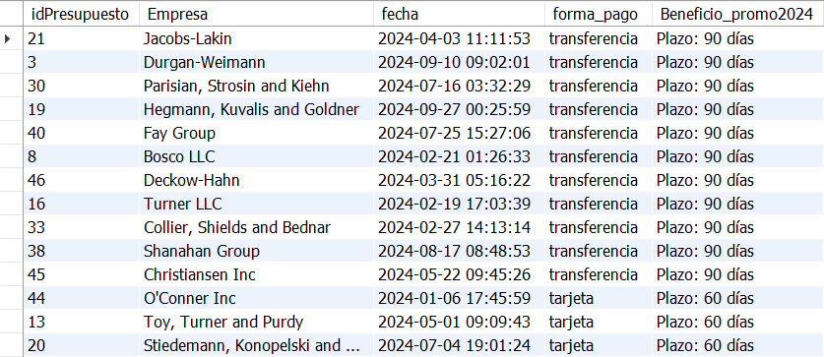

Store Procedure

Un Stored Procedure es un programa almacenado físicamente en una base de datos, creado para cumplir tareas específicas. Permite también establecer niveles de seguridad y manipular operaciones complejas o extensas del lado del servidor, evitando un ida y vuelta de datos que termine sobrecargando una red o servidor.

Ejemplificamos con dos pequeños desarrollos:

**usuario_inactivo**

/*

Se necesita realizar un listado de los usuarios inactivos para depurar la base de datos.

Previo a la eliminación se les enviará un mail con una invitación o una encuesta

con el objeto de revincularlos a la plataforma.

El procedimiento permitirá tomar como variable la cantidad de días deseado como corte anterior a la fecha actual en que se realiza la consulta

*/

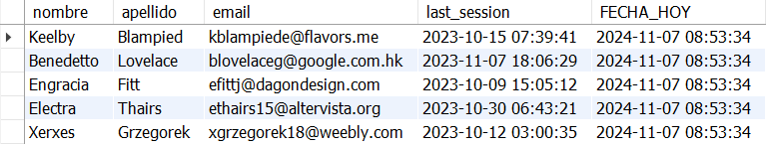

**certificado_proximo_a_vencer**

/*

Se desea realizar un listado de los certificados próximos a caducar, ya que el personal

comenzará a tomar vacaciones y es necesario preveer una guardia para atender las necesidades de los clientes en este período del año. El procedimiento contempla la cantidad de días a partir del día de la consulta del operador.

*/



Triggers

Un trigger o disparador es una regla que se asocia a una tabla. Mediante esta regla, se ejecutan una serie de instrucciones cuando se producen ciertos eventos sobre una tabla.

Usamos este recurso de la siguiente manera:

**comprobar_DNI**

/* El ejemplo tiene por objeto validar el ingreso del DNI de un nuevo usuario

para evitar 0 y números negativos. Un mensaje de error aparece cuando se quebranta la regla.

*/

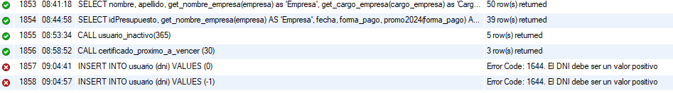

**registro_operadores_ensayos**

/*

El Laboratorio desea crear un bono o beneficio para su personal por productividad.

Para ello se diseña un trigger, con el fin de registrar en una tabla su participación cada vez que se realiza un ensayo. Luego se podría agruparlos por fecha, cantidad u otro criterio para efectivilizarlo.

*/

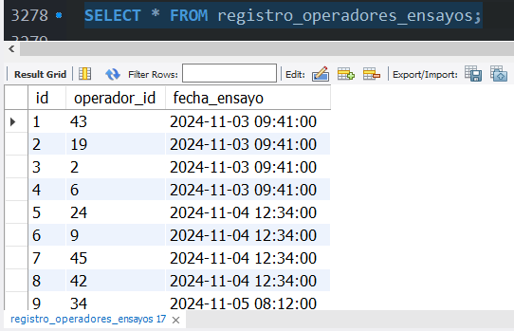

**registrar_auditoria_cotizacion**

/*

Se desea realizar el módulo de auditoría para verificar modificaciones en las cotizaciones. Es necesario incoporar la columna cotizador a la tabla para luego poder utilizar ese dato en una tercera donde registrará la actividad del mismo en este sector que es tan sensible en la rentabilidad del negocio.

*/

